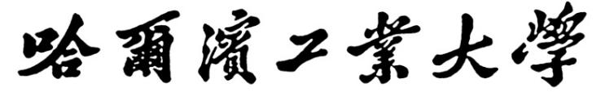

飞行器控制实验教学中心

**实验报告**

**课程名称： 自动控制理论（1）**

**实验名称： 控制系统的时域分析**

**实验日期： 2019.10.31**

**班 级： 1704104**

**姓 名： 尉前进**

**指导教师： 王佳伟**

**实验评分标准**

**1 实验满分100分，**

实验操作60分，实验报告40分

**2、实验操作包括：**

一阶系统， 30分

二阶系统， 30分

**实验操作（60分）**

**实验时间：2019.10.31**

**实验地点：主楼522**

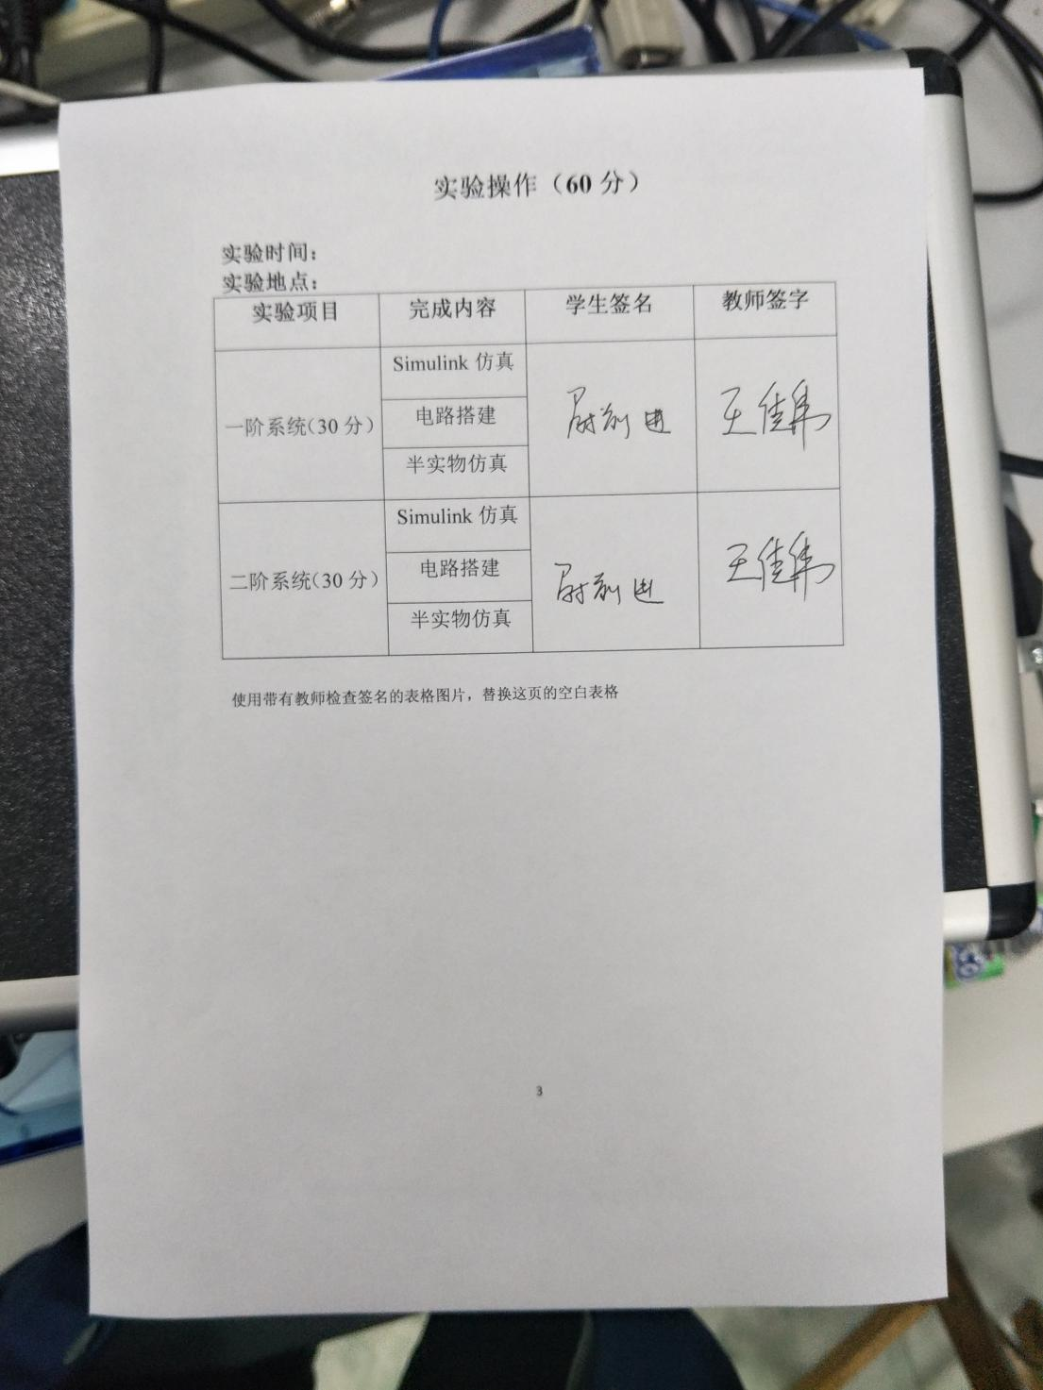

**实 验 报 告（40分）**

**项目1 一阶系统的****模拟及仿真**（20分）：

1、保存一阶系统在Simulink建模仿真模型框图以及响应图。（1个框图，3个响应图）（6分）

建模框图（2分）：

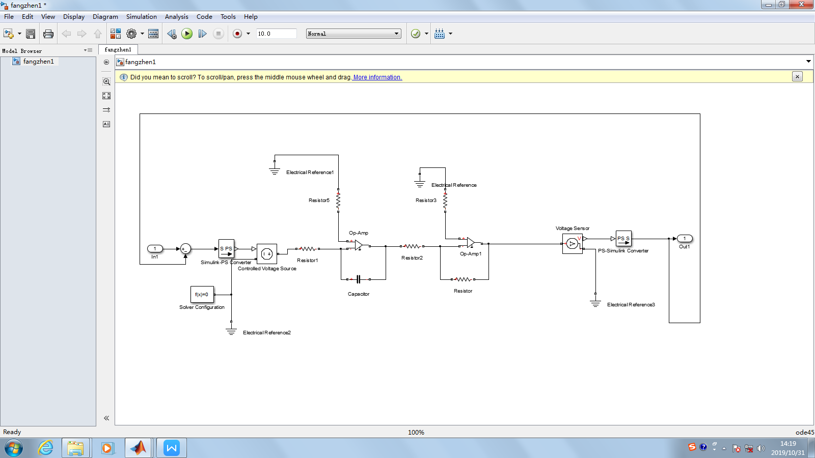

T=0.1响应图（2分）：

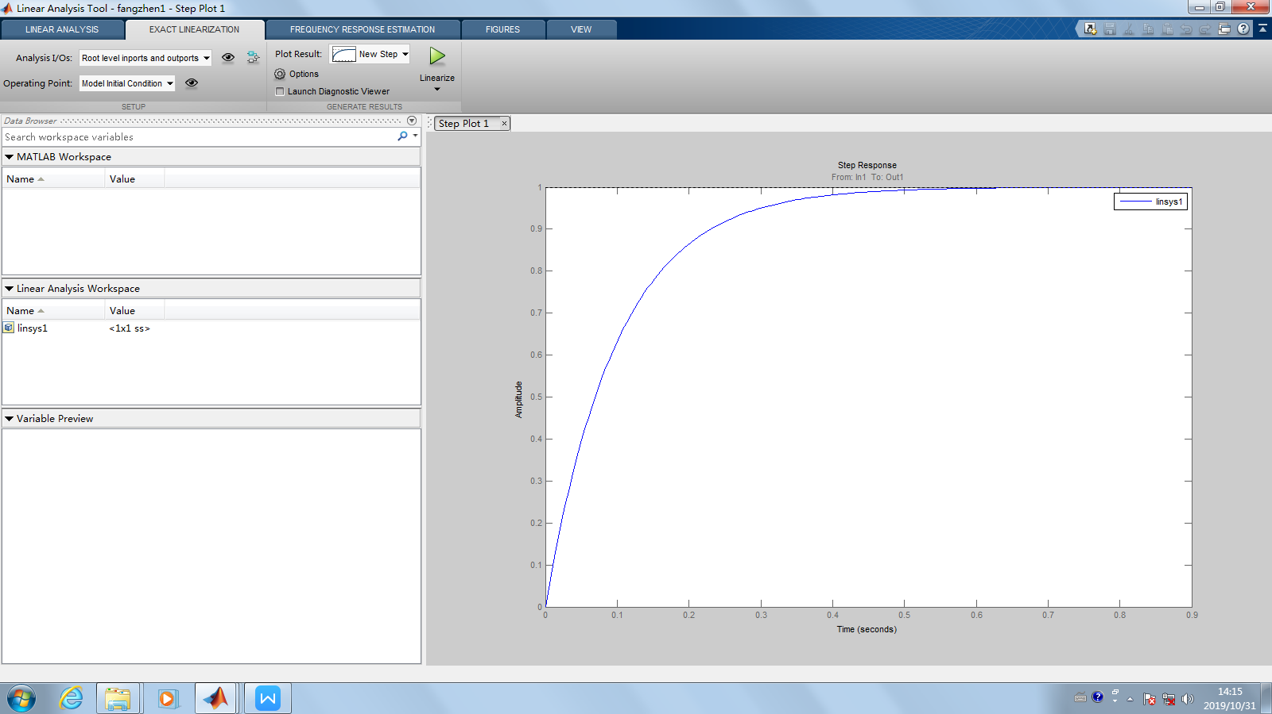

T=0.2响应图（2分）：

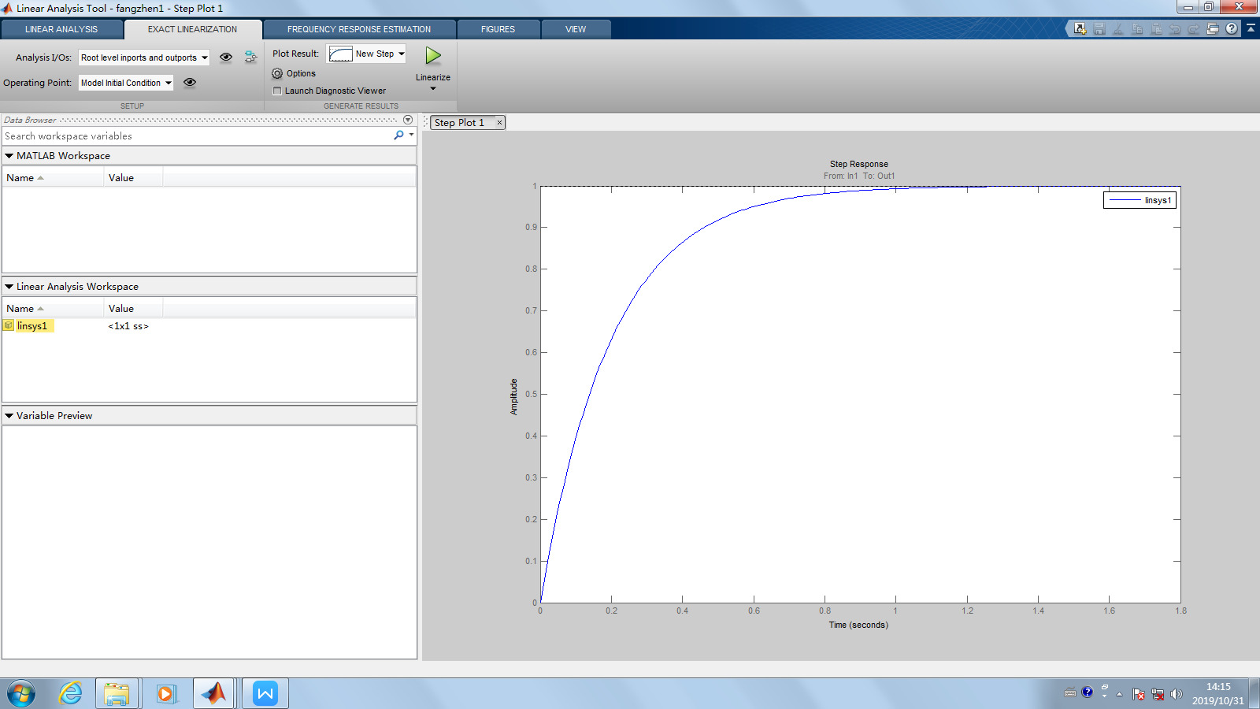

T=0.5响应图（2分）：

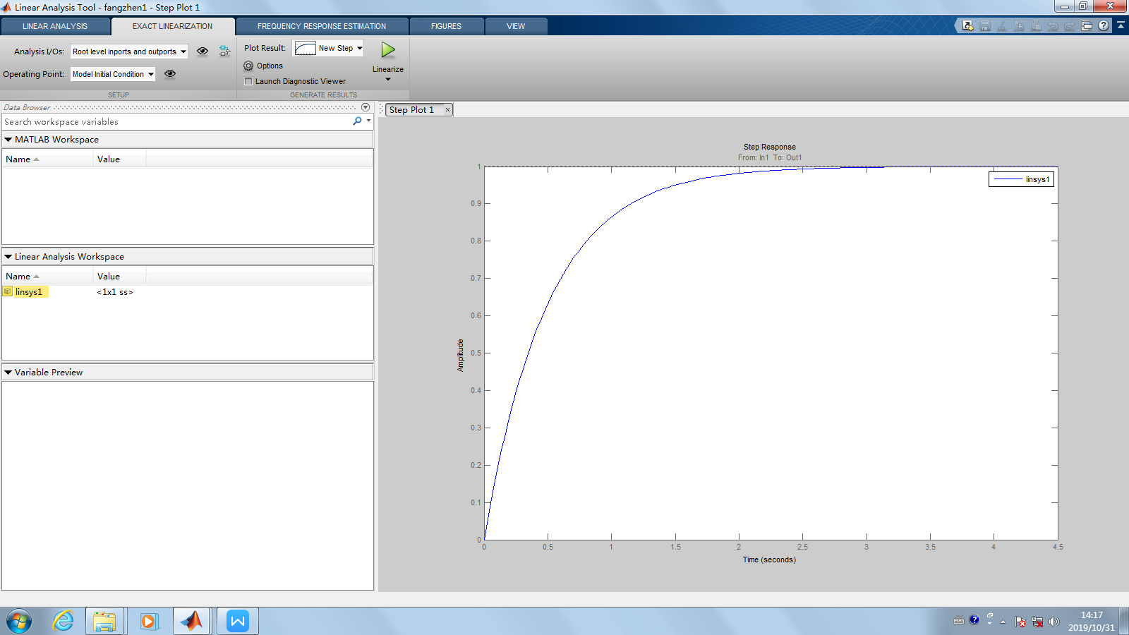

2、搭建的一阶系统电子线路的图片，并在下面表格中填写所使用的电阻、电容的数值等（6分）

电子线路的图片（4分）：

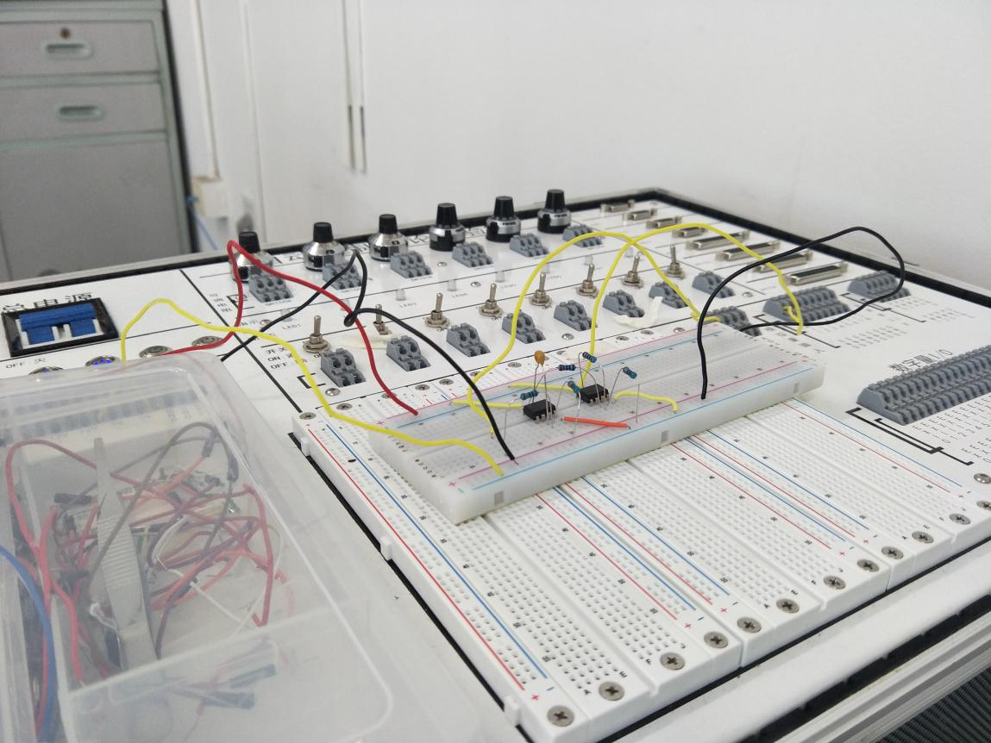

图1

|  |  |  |  |
| --- | --- | --- | --- |
|  | T=0.1 | T=0.2 | T=0.5 |
| 电阻R0 | 100k | 200k | 500k |
| 电容C | 1uf | 1uf | 1uf |
| 电阻R2 | 10k | 10k | 10k |
| 电阻R3 | 10k | 10k | 10k |
| 电阻R4 | 100k | 100k | 100k |
| 电阻R5 | 100k | 100k | 100k |
| ts实测(5%) | 0.29 | 0.61 | 1.48 |

（2分）

3、记录一阶系统在不同时间常数T时的半实物仿真阶跃响应图（6分）。

T=0.1响应图（2分）：

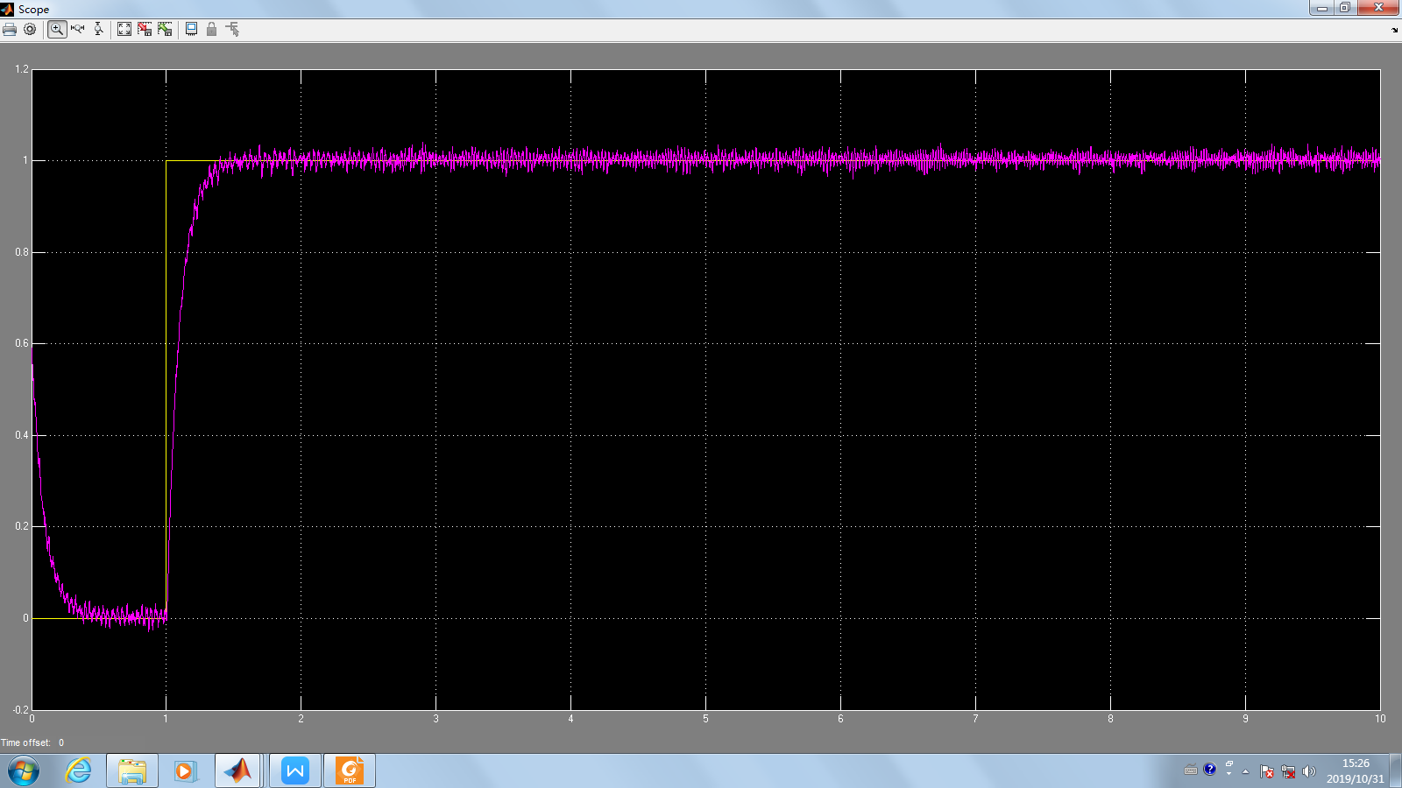

T=0.2响应图（2分）：

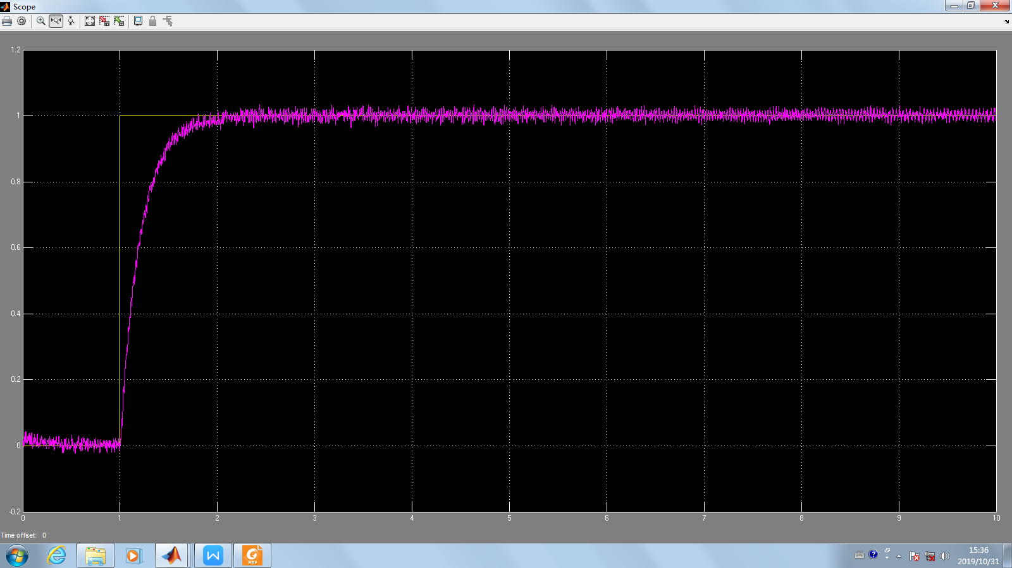

T=0.5响应图（2分）：

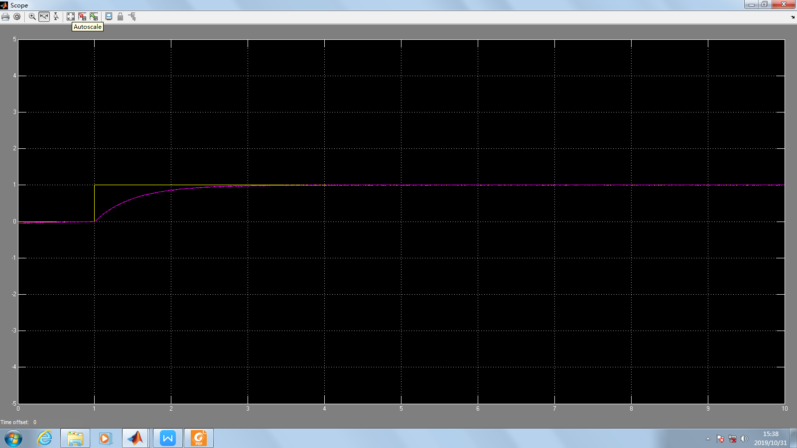

1. 比较一阶系统Simulink建模仿真和半实物仿真实验结果的区别，分析误差的来源（2分）。
2. 输入信号为单位阶跃信号时，半实物仿真的输出在0时刻的值不为0，这是由于电容放电未完全造成的，应该将电容并接一个电阻，使其完全放电。
3. 在输出达到稳定后，Simulink建模仿真的输出非常接近单位阶跃信号的值1，但是半实物仿真的输出值却在稳定后仍有噪声的存在，这是由于电路中存在着电容电阻等元器件，实际中一定会存在噪声的影响。

**项目2 二阶系统的仿真及时域分析**（20分）

1、二阶系统在simulink中的仿真框图及响应图（1个框图，3个响应图）（6分）；

建模框图（2分）：

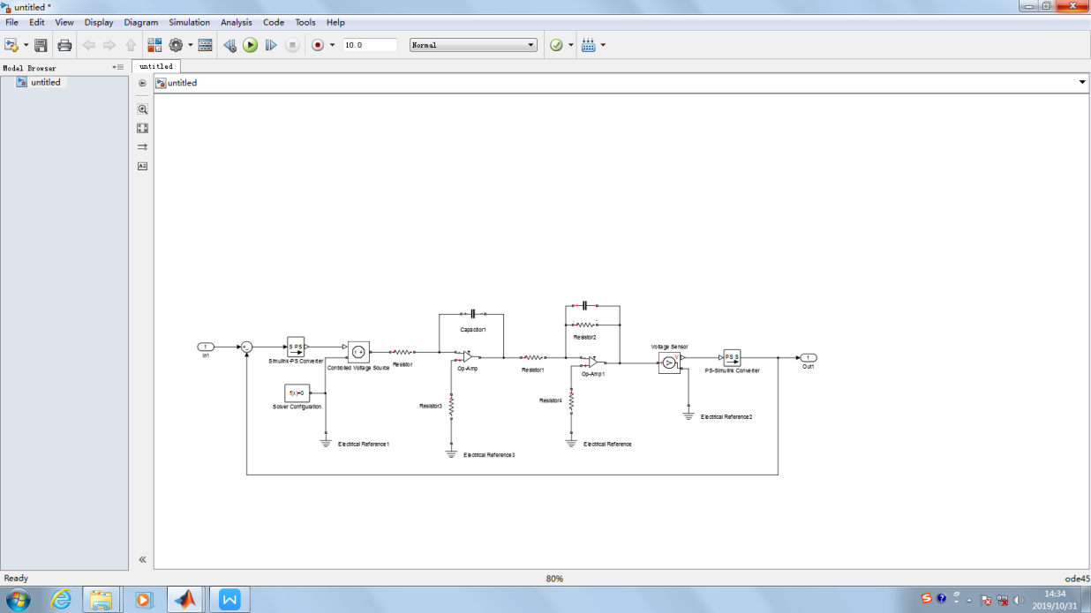

=0.25响应图（2分）：

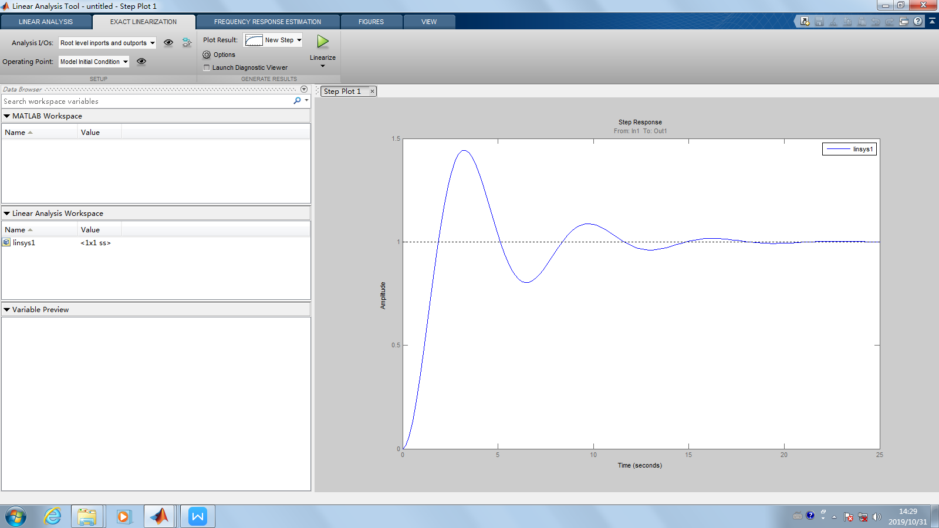

=0.5响应图（2分）：

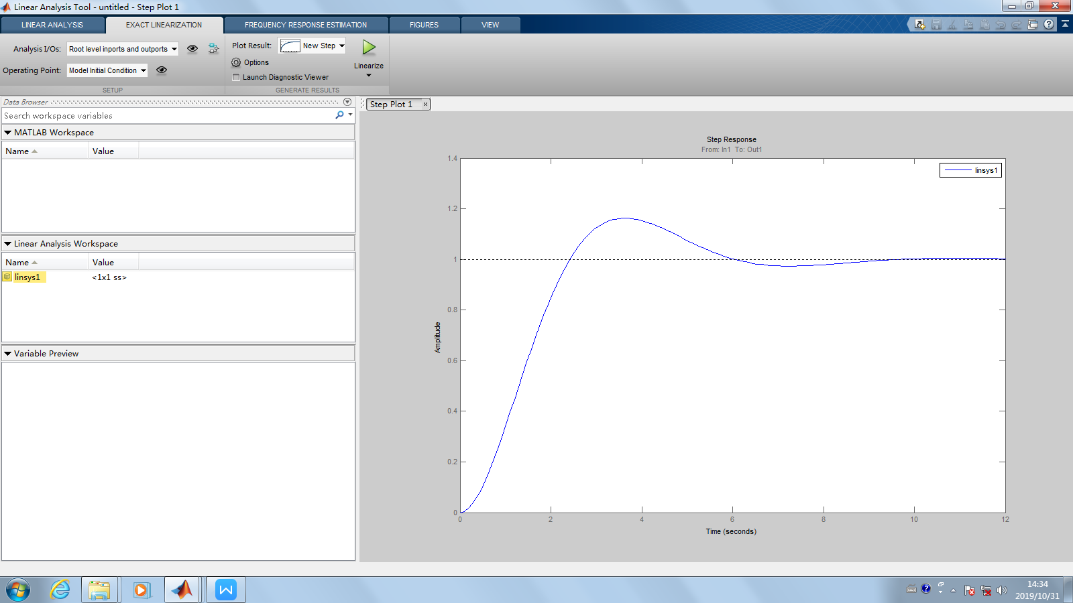

=0.707响应图（2分）：

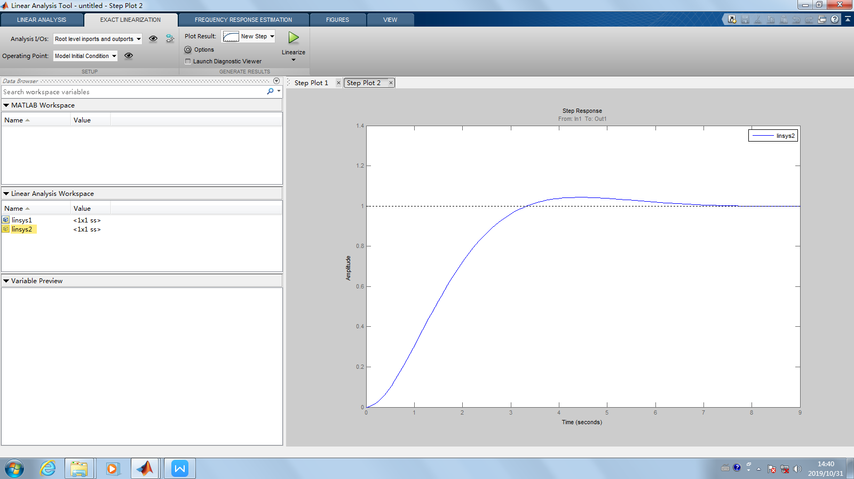

1. 二阶系统实物搭建的电子线路的图片（1个）（6分）。

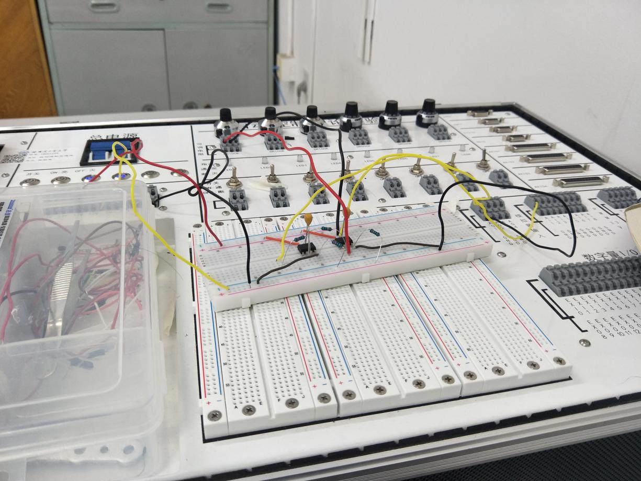

图2：阻尼比为0.707的实物电路图

3、不同阻尼比情况下的二阶系统半实物仿真阶跃响应图（3个）（3分）。

=0.25响应图（1分）：

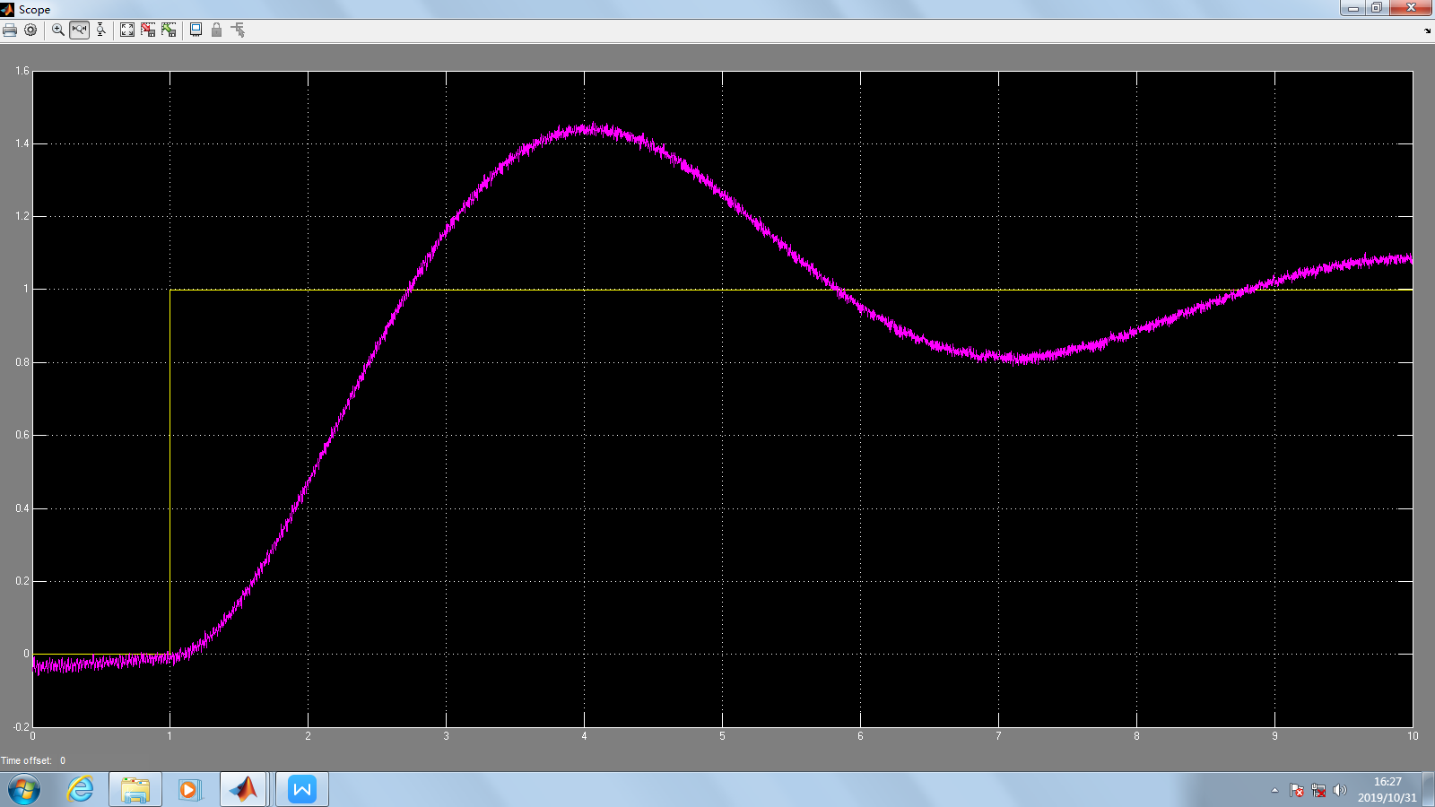

=0.5响应图（1分）：

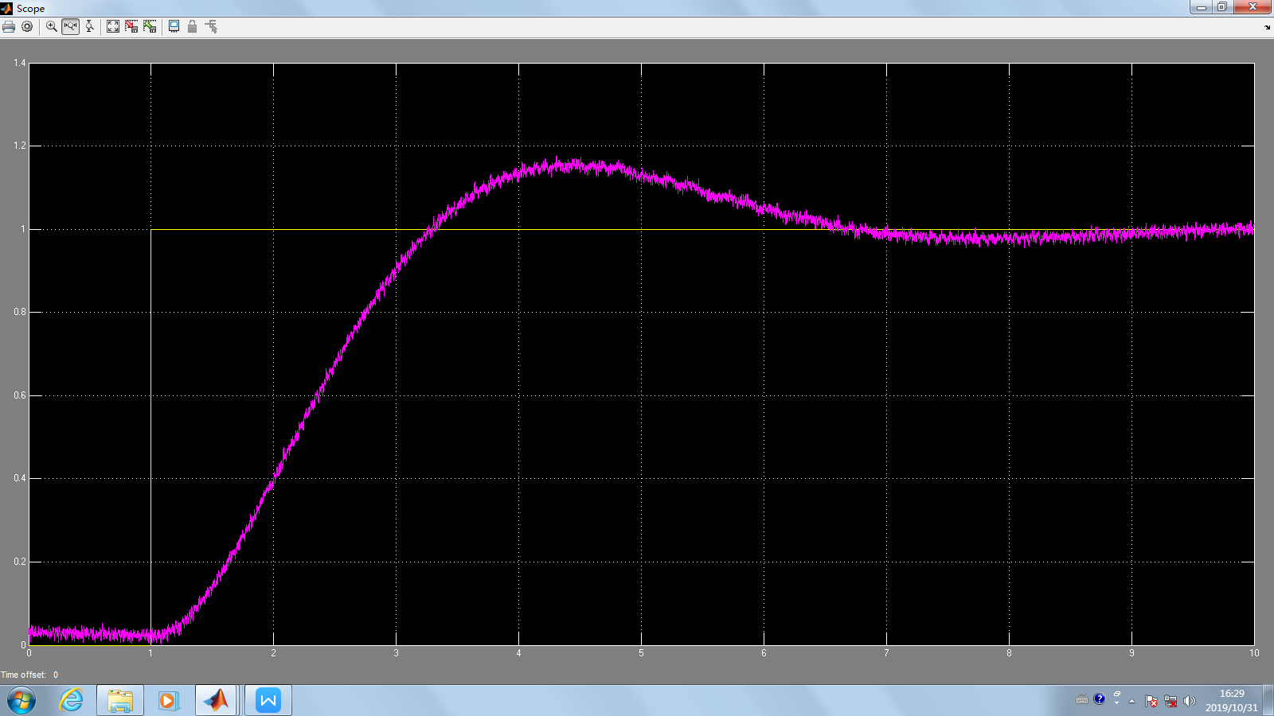

=0.707响应图（1分）：

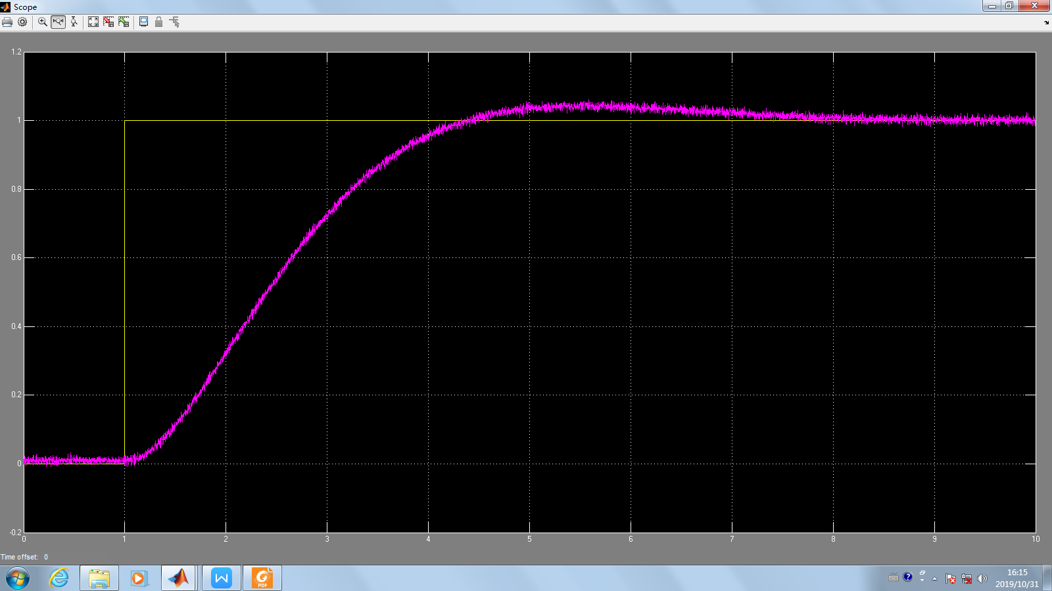

4、把不同阻尼比情况下的二阶系统电阻、电容配置以及半实物仿真阶跃响应的超调量和调整时间，填入表格（3分）

|  |  |  |  |
| --- | --- | --- | --- |
| ζ | 0.25 | 0.5 | 0.707 |
| R1 | 100k | 100k | 100k |
| C1 | 10uf | 10uf | 10uf |
| R2 | 100k | 100k | 100k |
| C2 | 10uf | 10uf | 10uf |
| R3 | 200k | 100k | 70.7k |
| σ%实测 | 44 44 | 16 16 | 4 4 |
| σ%理论 | 44.43 | 16.3 | 4.33 |
| Ts实测(5%) | 11.9s | 5.86s | 4.18s |
| Ts理论(5%) | 12s | 6s | 4.24s |

1. 分析随着阻尼比的增加，二阶系统的阶跃响应特性有何变化? （3分）
2. 阻尼比在0~1之间增大时(此实验默认无阻尼自振角频率为1rad/s)，二阶系统的超调量减小，这意味着系统的稳定性提升。
3. 阻尼比在0~1之间增大时(此实验默认无阻尼自振角频率为1rad/s)，二阶系统的过渡过程时间减小，这意味着系统的快速性提升。
4. 在实际系统中，阻尼比也并非越大越好，根据经验认为，阻尼比为0.707时系统的各项性能指标满足要求。

实验收获与体会

1. 通过本次实验，加深了对理论知识的理解，比如一阶系统的单位阶跃响应的时间常数为0.632的输出值对应的时刻，而其过渡过程时间约为4T或3T，T为时间常数。这些知识在课本中是被我忽略掉得。
2. 通过这次实验，体会到了理论与实际的差异，学习知识的时候也应该把理论与实际结合起来。